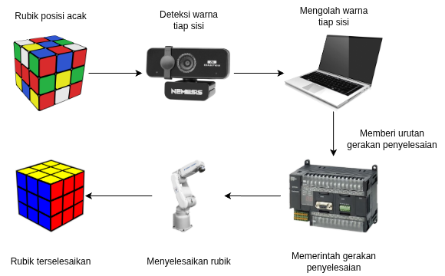
Berdasarkan dokumen, parameter DH (Denavit-Hartenberg) secara fundamental menentukan spesifikasi geometri dan batasan gerak (kinematik) dari sebuah robot lengan. Parameter ini secara matematis mendefinisikan hubungan spasial antar-sendi (joint) pada robot, yang secara langsung memengaruhi struktur fisik dan jangkauan gerakannya.

Pengaruh Parameter D-H pada Robot
Pengaruh parameter DH pada robot lengan Yaskawa MH5S dapat dilihat secara rinci pada
Tabel III.1 dalam dokumen tugas akhir ini1111. Berikut adalah rinciannya:
- Menentukan Dimensi dan Struktur Fisik: Parameter a (link length) dan d (link offset) yang diukur dalam milimeter (mm) mendefinisikan panjang dan jarak antar-sendi2. Sebagai contoh,
a pada Joint 2 adalah 88 mm dan d pada Joint 3 adalah 310 mm3. Kombinasi nilai-nilai ini membentuk geometri dan dimensi keseluruhan robot4, yang pada akhirnya menentukan jangkauan kerjanya.
- Menentukan Orientasi Antar Sendi: Parameter α (link twist) yang diukur dalam derajat mendefinisikan sudut putar antar sumbu rotasi dari satu sendi ke sendi berikutnya5. Nilai ini krusial untuk menentukan bagaimana orientasi setiap "lengan" robot berubah relatif terhadap lengan sebelumnya.
- Menetapkan Batasan Gerak (Workspace): Kolom Joint Range adalah spesifikasi yang paling langsung dipengaruhi oleh parameter D-H, karena ini menetapkan batas operasional untuk setiap sudut sendi (Θ)6. Contohnya:
  - Joint 1 hanya bisa berputar dalam rentang
±170°7.
  - Joint 2 memiliki batas gerak antara
-65° hingga +150°8.
  - Joint 6 memiliki rentang paling bebas yaitu
±360°9.
Secara keseluruhan, rangkaian parameter DH ini membentuk sebuah model kinematik yang mendefinisikan secara pasti seluruh kemungkinan posisi dan orientasi yang bisa dicapai oleh end-effector robot, atau dengan kata lain, menentukan ruang kerja (workspace) dan kelincahan gerak robot secara keseluruhan.
- Menghitung beban gripper dan panjang gripper
- Fixture ini tersusun dari sebuah alas plat akrilik tebal yang berfungsi sebagai fondasi kokoh, di mana sepasang pilar akrilik vertikal menancap tepat di tengahnya untuk menopang modul utama yang dicetak dengan teknologi 3D print. Modul utama tersebut dirancang dengan presisi, memuat empat taji penjepit di keempat sisinya yang saling berhadapan—setiap taji memiliki lekukan dan sudut yang sesuai ukuran standar Rubik 3×3—sehingga mampu menjepit dan menahan keempat sisi kubus dengan stabil tanpa merusak permukaannya. Pada keempat sudut alas juga terdapat lubang baut yang memungkinkan fixture diikat secara permanen ke meja kerja robot, menjamin posisi fixture tetap konsisten selama proses pemindaian citra dan pergerakan lengan robot dalam menuntaskan penyelesaian Rubik.
- Setiap alamat output pada Programmable Logic Controller (PLC) akan mengirimkan sinyal digital melalui konektor CN 309 ke terminal input pada kontroler robot, di mana sinyal-sinyal tersebut diinterpretasikan oleh program robot lengan. Berdasarkan urutan dan kode alamat yang diterima, robot lengan selanjutnya menjalankan instruksi untuk memutar sisi-sisi Rubik 3×3 sesuai algoritma Kociemba, maupun melakukan gerakan re-orientasi kubus agar sisi yang diinginkan dapat dijangkau dengan akurat. Mekanisme ini memastikan koordinasi yang presisi antara logika kontrol di PLC dan eksekusi fisik oleh lengan robot, sehingga setiap langkah pemutaran maupun reposisi Rubik dapat berlangsung secara otomatis dan terulang sempurna.
No | Program Robot | Gerakan Robot Terhadap Rubik
1 | 00 | U
2 | 01 | U2
3 | 02 | U’
4 | 03 | F
5 | 04 | F2
6 | 05 | F’
7 | 06 | a+90°
8 | 07 | a-90°
9 | 08 | b+90°
10 | 09 | b+180°
11 | 10 | b-90°
12 | 11 | c+90°
13 | 12 | c+180°
14 | 13 | c-90°

